

**《程序设计课程设计(C/C++)》实验报告**

题目：简易图书管理系统

专业班级：2019级物联网工程4班

组别：物联194第7组

学生姓名：田仕鹏

院（系）：新工科产业学院

指导老师：陈庆枝老师

完成时间：2020年6月12日

# 目录

**1、概述**

1.1 设计思想

1.2设计原则

1.3设计图纸

**2、总体设计**

2.1**功能（需求）分析**

2.2 **系统设计**

2.3 函数

2.4 涉及到的数据结构

2.5、函数设计

2.6文件结构

**3、主要函数流程图**

**4、运行结果与调试**

4.1 运行结果展示

4.2 软件调试

* 个人心得
* 附录

1、概述

**1.1设计思想**

(1) 该系统的设计分成几个相对独立的模块，这些模块都进行集中式管理。

(2) 分层的模块化程序设计思想，整个系统采用模块化结构设计作为应用程序，有较强的可操作性和扩展性。

(3) 合理的数据设计，在应用系统设计中，相对独立的模块间以数据相互连接，使各模块间的耦合较低，方便系统运行及调用，提高系统安全性和运算准确。

**1.2 设计原则**

为了使本系统功能齐全完备，操作简便，最大限度的提高用户的使用的体验，从而满足用户的实际需要，在设计开发过程中遵循了如下原则：

(1)合法性原则：规范录入各种图书信息和各种数据，并及时保存。

(2)实用性原则：根据用户对图书信息浏览和购买的基本需求设计各种功能，并能够处理一些特殊情况的要求，此外，尽可能预留空间，以便扩充功能。

(3)易操作原则：要求设计的系统功能齐全，界面友好，操作方便，必要的地方进行提示。

(4)源程序可读性原则：为了便于其他设计，维护人员读懂代码或以后的代码修改，软件升级维护，即可能做好代码注释工作。

1.3设计图纸

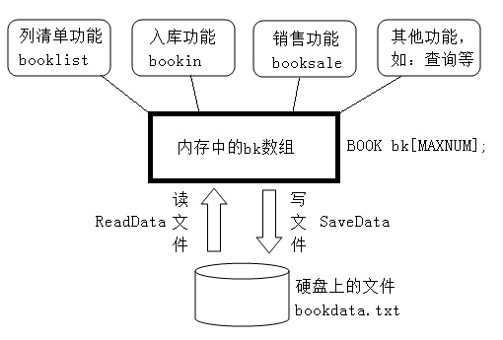

图书修改

排序

图书删除

**2、总体设计**

2.1. **功能（需求）分析**

书店为了能实现日常的经营，经常涉及到到事物及应该具有的功能是：图书入库（进书采购时）、图书销售、查看图书的库存情况（清单）、图书删除、数据保存、数据备份等功能。

在现实中的商店，商品都具有一个条形码，用来唯一识别商品种类。这是一个重要的数据信息，对于图书来说，就是ISBN号，现实商店中都用条码阅读器来阅读，本实验中条件所限，使用键盘输入书号来模拟条码阅读器。下图是数据流动示意图：

由图中可见，所有的功能操作都围绕着bk数组作为数据基础，数组bk的数据来自文件bookdata.txt，bk数组数据的变化，最终也要保存在该文件。

2.2 **系统设计**

2.2.1 功能模块图

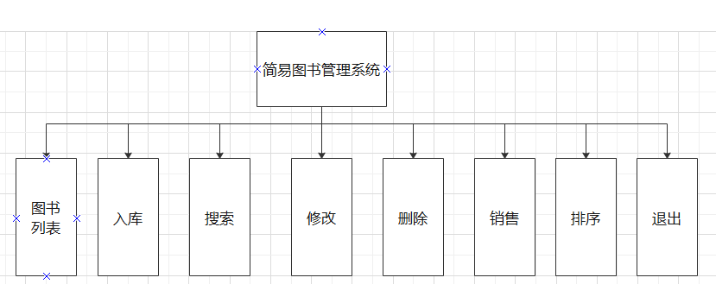

图2-2.1图书管理系统模块图

2.2.2主函数 main()

函数的功能：用于联系各个功能函数模块，以及退出程序时的退出画面提示。

函数的入口：整个程序是从主函数开始的。

函数的出口：当从main()的ReadData（）；开始读取数据文件；

然后执行 pquantitydis();函数，显示欢迎界面；

之后执行 menu（）；函数，此函数为整个系统的指挥官，可以调动所有函数但不包括main（）函数；最后退出此函数后即：退出整个程序。

函数调用关系：该函数不被其它函数调用。

2.3 函数

(1) 功能函数

ReadData（）；读取数据文档中保存的数据

WriteData（）；将新加入的数据写入数据文档中

booksale()；销售函数

bookin()；入库函数

update()；修改图书数据

del()；删除图书

FindByNum()；查找：按编号查找

FindByName()；查找：按书名查找

FindByAuthor()；查找：按作者查找

FindByPress()；查找：按出版社查找

search_fix();多条件查询；

searchfor()；查找的主函数

sort();对书号排序

sort_num();库存排序

sort_price();价格排序

(2) 显示函数

menu()；显示主菜单，并根据用户输入选择执行功能模块

FindEdit()；显示查找菜单

Sort_main();排序选择菜单

pquantitydis();显示欢迎界面

booklist();显示图书列表

(3)主函数main();

2.4 **涉及到的数据结构**

图书信息数据类型，采用结构体，包含了书号、书名、作者、单价、库存数量等核心信息：

typedef struct

{char isbn[10]; /*书号*/

char bkname[20]; /*书名*/

char author[10]; /*作者*/

char press[20]; /*出版社*/

float price; /*单价*/

int num; /*库存数量(单位：册)*/

} BOOK;

最大数组长度，实验中设置为1000；

#define MAX 1000

图书书库，用BOOK类型的数组bk保存，每个数组单元代表一种图书，退出系统时应该把数组中的数据保存在文件bookdata.txt中，启动程序时数组从文件中读取数据。数组设置为全局数组：

BOOK bk[MAX];

图书种类数量，为全局变量，退出系统时应该保存在文件中：int bknum=0; /*不同图书的数量，初始值为0*/

**2.5、函数设计**

**2.5.1 图书列表**

显示库存中现有的图书，每20行暂停。

相关函数原型：void booklist()

**2.5.2 图书入库**

采购时，读取条形码（ISBN号），如果该书已经存在（书号已经在数据库中了），直接显示该图书信息，输入数量后，修改书库中的图书数量；如果书号不在书库，则录入该图书详细信息，并添加信息到书库bk数组。

相关函数原型：void bookin()

**2.5.3 图书销售**

如果顾客将购买某本书，营业员读取条形码（ISBN号），系统会告知该书是否在库存清单中，如果不在，显示适当的提示信息；如果在，系统显示该书的详细信息并询问所需的册数。如果库存书的册数不足，显示相应的销售失败的提示信息；册数足够则显示这些书的总价格，此时销售成功，在书库中的册数减去销售的册数。

相关函数原型：void booksale()

**2.5.4 图书搜索**

**可分别根据书名，书号，作者，出版社进行搜索；**

**还可多条件查询，关键字查询。**

相关函数原型：void searchfor()

void search_num() void search_press() void search_author()

search_fix()；

**2.5.5 图书删除**

根据书名删除该种图书所有信息。

相关函数原型：void del()

**2.5.6 图书修改**

根据书号修改该种图书信息。分为：

1)改书名：修改书名；

2)改作者：修改作者；

3)改出版社：修改出版社；

4)改价格：修改价格；

5)改数量：修改数量。

相关函数原型：void update()

2.5.7 **打开和保存数据文件**

所有图书相关信息都可以保存在磁盘文件(bookdata.txt)上，程序开始后，先从数据文件读取数据(到数组)，以数组为中心进行图书进、销等操作；所有操作结束后，退出程序时必须把数组数据保存回磁盘文件，并把原数据文件作为备份文件bookdata.bak。

相关函数原型：void ReadData()，从文件读取数据到bk数组。

void WriteData() 保存bk数组的数据到文件，同时备份旧文件。

2.5.8 **友好的界面**

要求有友好的操作界面，以上功能都能在界面中以适当的形式体现并方便地操作。在恰当的位置使用system(“cls”);清屏，以及getch();使界面暂停；

相关函数原型：

menu()；显示主菜单，并根据用户输入选择执行功能模块

FindEdit()；显示查找菜单

Sort_main();排序选择菜单

pquantitydis();显示欢迎界面

2.5.9 对已入库的书籍进行排序

对书籍进行排序，方便用户查看；

新定义结构数组，将bk[]中的数据通过memcpy（）；拷贝进新结构数组中，对新数组中的数据调换位置，保证在不改变原有数据的前提下输出排序结果；

sort();书号排序

sort_num();库存排序

sort_price();价格排序

2.6**文件结构**

前两字节存放记录个数(即不同书的数量bknum)，这两个字节之后的内容是每个不同的书具体信息记录(即用来存放bk数组的所有有效数据)

**3、主要函数流程图**

(1) menu（）；

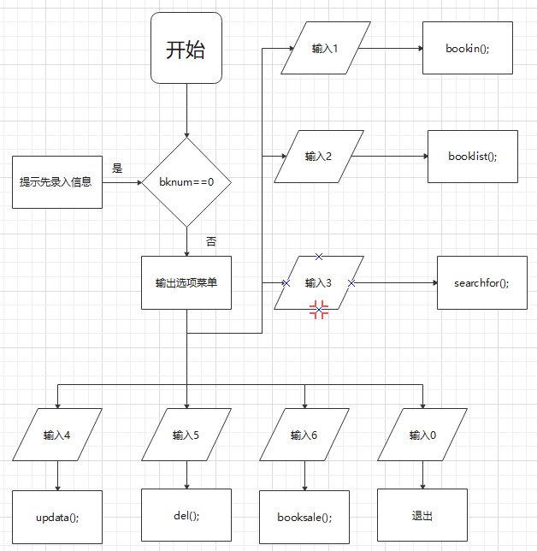

图3.1，menu();函数流程图；

**(2) booksale()；**

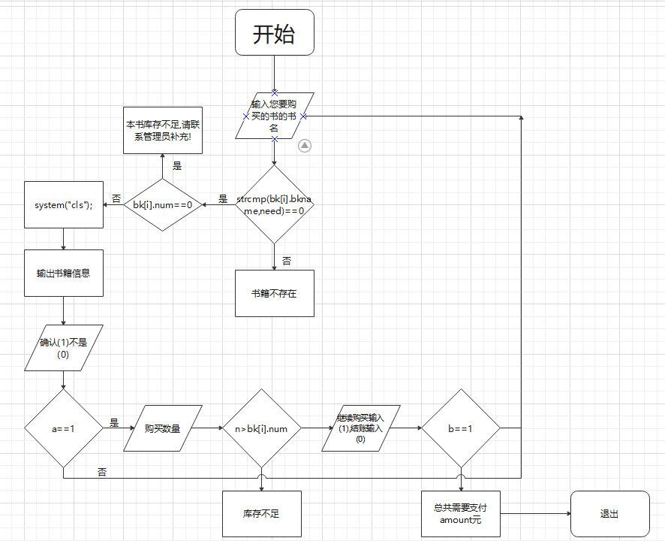

图3.2，booksale():流程图；

**(3)searchfor();**

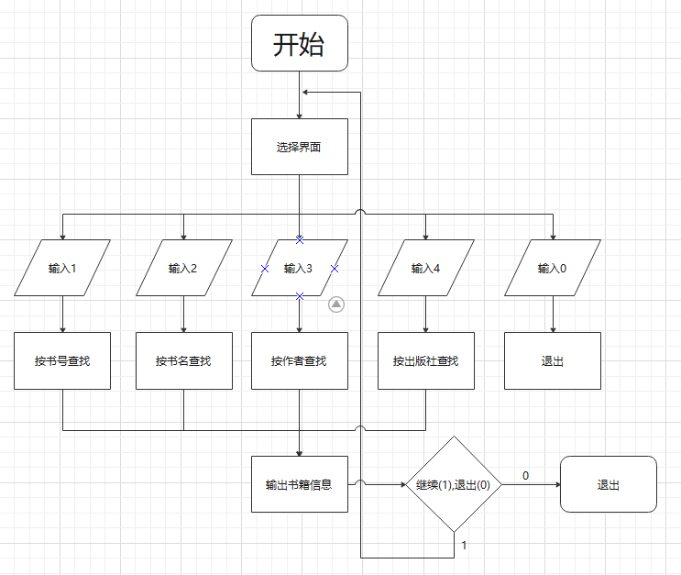

图3.3searchfor();流程图；

**4、运行结果与调试**

**4.1、运行结果展示**

|  |
| --- |
| (1)欢迎界面 |
|  |
| (2)主菜单界面 |
|  |
| （3）图书信息录入界面 |
|  |
| (4)图书列表界面 |
|  |
| (5)查询界面 |
|  |
| 1）按书号查询 |
|  |
| 2）按书名查询 |
|  |
| 3）按作者查询 |
|  |
| 4）按出版社查询 |
|  |
| 5）多条件查找 |
|  |
|  |
|  |
|  |
| (6)修改界面 |
|  |
|  |
|  |
| (7)删除界面 |
|  |
|  |
| (8)销售界面 |
|  |
|  |
| (9)排序界面 |
| 1）选择界面 |
|  |
| 2)书号排序 |
|  |
| 3）库存排序 |
|  |
| 4）价格排序 |
|  |

4.2、软件调试

（1）在for循环中，变量i若定义在循环结构中时，其只作用于结构中，在循环体外时无法使用其改变后的值，在本次实践中多次因此而得到错误的输入输出；

（2）在合理的地方使用system(“cls”);使界面更加干净整洁；

（3）使用fflush(stdin);清空缓存区无用字符；或在scanf语句中%之前加一空格吞掉无用字符；

**个人心得**

在本次的程序设计中，总共仅使用20个自定义函数，但在设计和实现中充分了解了各种循环结构，条件判断语句，以及文件的操作，并能够灵活应用。还了解了链表结构，虽然未能应用到本实例中，但对未来的学习打下基础。

在该设计中主要完成了所有代码的实现，并最终调试实现了该图书管理系统的全部功能并完成了大部分的设计报告。在设计的过程中熟练了对文件的各种操作，结构数组的使用，清屏函数和暂停函数的使用，对做一个项目的过程有了一个大概的认识，知道了大致的规划。在设计过程中发现一些文件的操作和清屏函数会有冲突，通过改变对文件的操作解决了此问题；

**附录**

1. 设计源代码 demo.c
2. 可执行exe文件 demo.exe
3. 数据文件 bookdata.txt